Integrantes: Leandro Istan, Vinícius Müller e Vasco Graveto
Modelagem e Simulação do Processamento em Nuvem de Imagens de Drones
Introdução e justificativa do sistema modelado
O emprego de veículos aéreos não tripulados (VANTs), popularmente conhecidos como drones, consolidou-se na rotina das operações agrícolas brasileiras. Estima-se que o Brasil já conte com cerca de 35 mil drones agrícolas em operação, volume que cresceu 12 vezes no intervalo de cinco anos [1]. Na agricultura de precisão, essas aeronaves desempenham duas funções principais: operações de campo (como a pulverização localizada de defensivos) e o mapeamento aerofotogramétrico de lavouras, que constitui o foco deste estudo. A partir das imagens sobrepostas capturadas durante o sobrevoo de um talhão, softwares especializados geram mapas de índices de vegetação — como o NDVI (Normalized Difference Vegetation Index), utilizado para diagnosticar o vigor vegetativo e identificar falhas de plantio ou estresse hídrico [7] — e mapas topográficos de alta resolução, formados pela combinação do ortomosaico com o modelo digital de elevação, essenciais para o dimensionamento de sistemas de irrigação, projetos de drenagem e sistematização do terreno [7].
Na operação diária de um prestador de serviços de mapeamento agrícola, as equipes saem a campo pela manhã e realizam múltiplos voos ao longo do dia. Como referência prática, o mapeamento de um talhão de 14 ha demanda cerca de 23 minutos de voo e gera aproximadamente 87 fotografias JPG de 11,7 MB cada, totalizando cerca de 1 GB de dados por voo [2]. Em vez de manter estações de trabalho locais de alto custo e licenças individuais de fotogrametria, o prestador utiliza uma plataforma web em nuvem (similar ao DJI SmartFarm Web): ao retornar à base no fim do dia, a equipe envia os arquivos de cada voo para a plataforma, fecha o navegador e aguarda a notificação de conclusão do mapa.
O problema de gestão surge justamente do padrão operacional dessas equipes: como o retorno do campo se concentra no fim da tarde, os envios de voos acumulam-se na faixa horária entre 17h00 e 21h00 (pico às 18h30), disputando simultaneamente os servidores de processamento da plataforma. Ocasionalmente, ocorrem falhas humanas no envio (como fotografias esquecidas na cópia do cartão de memória), exigindo que a plataforma valide o lote em CPU e solicite o reenvio dos arquivos faltantes antes de alocar uma máquina de processamento pesado. Em plataformas comerciais de referência, o processamento em nuvem do ortomosaico e do modelo digital de superfície de um talhão de 12 ha leva cerca de 5 minutos sem fila [3], e a plataforma estudada estabelece um Acordo de Nível de Serviço (SLA) de entrega do mapa pronto em até 10 minutos após o término do primeiro upload.
Diante da formação de filas no horário de pico, a gestão da plataforma precisa decidir se a infraestrutura atual de servidores é suficiente para cumprir a meta de 10 minutos ou se justifica o investimento na alocação de mais um servidor em paralelo. Para apoiar essa decisão de forma estatisticamente fundamentada, o estudo busca responder a três questões centrais:
• Questão 1: Na configuração atual de servidores, o percentil 90 (P90) do lead time atende à meta de até 10 minutos durante a noite de pico?
• Questão 2: A adição de 1 servidor extra no grupo de voos grandes reduz o P90 do lead time com Intervalo de Confiança de 95% sem sobreposição? Em quantos minutos?
• Questão 3: Quantos mapas por noite deixam de ultrapassar o prazo de 10 minutos com a inclusão do servidor extra?
Metodologia de modelagem e hipóteses adotadas
Classificação do sistema e ferramenta de simulação
O sistema estudado classifica-se como dinâmico (o tamanho das filas e a ocupação dos servidores variam fortemente ao longo da noite conforme a onda de chegadas cresce até 18h30 e se dissipa após as 21h), estocástico (a quantidade de mapas por noite, os instantes de envio, o número de imagens por voo, a ocorrência de falta de arquivos e os tempos de processamento seguem distribuições de probabilidade) e discreto (o estado do sistema altera-se em eventos pontuais de chegada de voo, início/fim de validação e início/fim de etapas de servidor). O modelo foi implementado na linguagem Python 3.12 utilizando a biblioteca de simulação de eventos discretos SimPy, com unidade base de tempo em minutos (onde o instante t = 0 corresponde às 17h00). Trata-se de uma simulação terminante, em que cada replicação representa uma noite completa de pico e encerra-se exatamente quando o último mapa enviado é concluído.
Modelo conceitual, entidades, recursos e regras de fluxo
A entidade principal do modelo é o Mapa (representando o processamento de um voo enviado), caracterizado por cinco atributos: num_imagens (quantidade de fotos do voo, que determina tanto a rota quanto a duração das etapas de processamento), rota (voo pequeno ou voo grande), tentativas (contador de passagens pela validação), instante_entrada (carimbo de tempo do fim do primeiro upload, inalterado em caso de reenvio) e instante_saida (instante da notificação de mapa pronto). O fluxo completo da entidade na plataforma é apresentado na Figura 1.
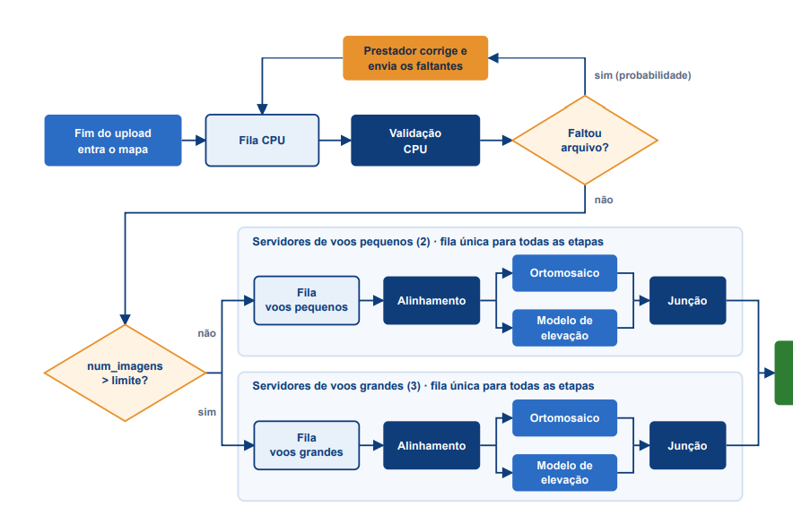
Figura 1 — Fluxograma do modelo conceitual da plataforma de processamento de imagens de drones.
O funcionamento do modelo contempla todos os mecanismos estruturais exigidos:
• Validação em CPU e Decisão por Probabilidade: Ao entrar no sistema, o mapa ingressa na Fila CPU (FIFO, sem limite de buffer) e requisita o recurso CPU (capacidade = 1). Concluída a conferência (5 a 15 s), ocorre uma decisão probabilística de Bernoulli com 5% de chance de faltar arquivo. Caso faltem arquivos, o prestador realiza a correção e o reenvio das fotos ausentes — modelado como um atraso puro (Uniforme de 1 a 3 min) sem fila, pois cada prestador corrige seu próprio envio — e o mapa retorna à Fila CPU para nova validação, mantendo o relógio do lead time em curso.
• Roteamento por Tamanho — Decisão por Condição: Aprovado na validação, o mapa passa por uma decisão condicional baseada no atributo num_imagens: voos com até 80 imagens (num_imagens ≤ 80) são direcionados ao grupo de Servidores de Voos Pequenos, enquanto voos acima desse limiar (num_imagens > 80) seguem para os Servidores de Voos Grandes, impedindo que levantamentos extensos bloqueiem voos curtos.
• Alinhamento, Duplicação em Fluxo Paralelo e Junção: Cada grupo de servidores possui uma única fila FIFO compartilhada por três etapas. Inicialmente, o mapa requisita um servidor do seu grupo para executar o Alinhamento fotogramétrico. Ao término do alinhamento, o processo se duplica em duas tarefas paralelas independentes — geração do Ortomosaico e geração do Modelo de Elevação — que retornam à fila única do grupo e disputam os servidores livres em pé de igualdade com os demais mapas. Assim, os dois produtos de um mesmo mapa só rodam simultaneamente se houver dois servidores livres no grupo. Uma etapa de Junção (operador lógico SimPy ortomosaico & elevacao) aguarda a conclusão de ambos os produtos para registrar o instante_saida e notificar o prestador.
Hipóteses e simplificações adotadas
• Escopo de até 200 imagens por voo: Com os tempos por imagem do benchmark (cerca de 2,4 s/imagem somando alinhamento e elevação [4]), um voo de 200 imagens demanda cerca de 8 min sem fila, mantendo a meta de 10 min factível. Levantamentos maiores ficam fora do escopo.
• Escalonamento linear por imagem: O tempo de serviço de cada etapa fotogramétrica cresce proporcionalmente ao atributo num_imagens multiplicado pelo tempo unitário sorteado.
• Homogeneidade dos servidores: Todos os servidores de processamento possuem a mesma velocidade, visto que benchmarks de fotogrametria no PIX4Dmatic demonstram diferença de apenas 5% a 9% entre placas de vídeo distintas [4], pois a CPU domina o tempo total e a GPU acelera essencialmente o alinhamento em 10% a 20% [5].
• Paralelismo entre ortomosaico e elevação: Embora em softwares desktop o ortomosaico utilize o modelo digital de superfície como insumo [4], sua etapa isolada é curta (0,19 s/imagem), de modo que a modelagem em paralelo com disputa de fila representa fielmente a carga sobre os servidores com impacto desprezível no lead time.
• Fronteira do relógio (upload externo): O lead time inicia-se ao término do primeiro upload; no caso de falha na validação, o tempo de reenvio das fotos faltantes já está embutido no atraso de correção de 1 a 3 min.
• Ausência de desistência e de falhas de hardware: Todo prestador corrige eventuais envios incompletos até a aprovação, e os servidores operam sem quebras durante a janela de pico.
Dados de entrada e distribuições de probabilidade justificadas
A Tabela 1 apresenta todas as distribuições de probabilidade e parâmetros de entrada do modelo, acompanhadas de suas respectivas unidades e justificativas técnicas e bibliográficas.
Grandeza | Distribuição | Parâmetros | Unidade | Justificativa e Fonte
Mapas por noite | Poisson | média = 100 | mapas/noite | Processo de chegadas independentes; dimensionado para que o grupo gargalo opere próximo de 90% de ocupação no pico do cenário atual [8].
Horário de envio | Triangular | mín 17h00, moda 18h30, máx 21h00 | hora (0 a 240 min) | Representa a concentração do retorno das equipes de campo ao fim do expediente, com pico de uploads às 18h30 [8].
num_imagens | Triangular (discretizada) | mín 20, moda 80, máx 200 | imagens | Baseado em caso real no DJI SmartFarm Web em que um talhão de 14 ha gerou 87 fotos JPG [2], valor próximo à moda de 80 imagens.
Limite da rota | Constante | 80 | imagens | Definido na moda da distribuição: divide a carga de modo que cerca de 1/3 dos mapas vá para voos pequenos e 2/3 para voos grandes.
Tempo de validação (CPU) | Uniforme | mín 5, máx 15 | s | Estimativa de engenharia (faixa limitada de máxima entropia [8]) para checagem de integridade, contagem de arquivos e leitura de cabeçalhos EXIF/GPS.
Falta de arquivos | Bernoulli | p = 5% por tentativa | probabilidade | Taxa estimada de erro operacional humano na seleção/cópia de arquivos do cartão SD do drone antes do upload [8].
Tempo de correção | Uniforme | mín 1, máx 3 | min | Estimativa do tempo para o prestador localizar as fotos faltantes no cartão e concluir o upload complementar (~50 a 100 MB) [2, 8].
Alinhamento | Uniforme | mín 0,69; máx 1,03 | s/imagem | Etapa calibration do benchmark PIX4Dmatic (Puget Systems): 86 s para 100 imagens (0,86 s/img) [4], com variação uniforme de ±20% [8].
Modelo de elevação | Uniforme | mín 1,22; máx 1,84 | s/imagem | Etapas dense point cloud (115 s) + DSM (38 s) do benchmark PIX4Dmatic: 153 s para 100 imagens (1,53 s/img) [4], com variação de ±20% [8].
Ortomosaico | Uniforme | mín 0,15; máx 0,23 | s/imagem | Etapa orthomosaic do benchmark PIX4Dmatic: 19 s para 100 imagens (0,19 s/img) [4], com variação uniforme de ±20% [8].

Indicadores de desempenho (no molde da disciplina)
Seguindo o padrão formal da disciplina ("nome, em unidade, medido de A a B, com meta definida"), os dois indicadores principais sob medida do estudo são:
• 1. P90 do lead time (indicador principal): em minutos, medido do fim do primeiro upload até a notificação de mapa pronto, incluídas as esperas em fila e a eventual correção pelo prestador, com meta de até 10 min. É calculado por noite simulada (percentil 90 dos mapas da noite), obtendo-se a média e o Intervalo de Confiança (IC) de 95% entre as 30 replicações.
• 2. Mapas fora do prazo (contagem específica): em mapas por noite (e respectivo percentual sobre o total da noite), medido do fim do primeiro upload até a notificação de mapa pronto, contando os mapas cujo lead time ultrapassa 10 min, com meta de até 10% dos mapas da noite (aproximadamente 10 mapas/noite).
Como indicadores complementares de fluxo e recursos, são coletados o lead time médio (em min), a vazão efetiva da noite (em mapas/h) e a taxa de utilização média e instantânea de cada grupo de servidores e da CPU (em %).
Descrição dos Cenários
Por meio de análise preliminar de capacidade no horário de maior concentração de chegadas (aproximadamente 50 mapas/h no pico das 18h30), identificou-se que os servidores de voos grandes (> 80 imagens) constituem o gargalo do sistema, operando próximos de 96% de ocupação teórica no pico com 3 unidades, enquanto os 2 servidores de voos pequenos operam em torno de 36%. Dessa forma, foram definidos dois cenários experimentais sob a mesma demanda de pico (Tabela 2):
Cenário | CPU (Validação) | Servidores de voos pequenos (≤ 80 img) | Servidores de voos grandes (> 80 img) | Demanda | Replicações
Atual | 1 | 2 servidores | 3 servidores | Noite de pico (média 100 mapas) | 30 noites
Servidor extra | 1 | 2 servidores | 4 servidores (+1 unidade) | Noite de pico (média 100 mapas) | 30 noites

Para garantir máxima precisão estatística na comparação entre os dois cenários, cada configuração foi simulada por 30 replicações independentes (sementes 1000 a 1029), aplicando-se a técnica de redução de variância por Números Aleatórios Comuns (CRN): cada mapa i da replicação r possui seu próprio gerador pseudoaleatório (derivado do par [semente, id]), assegurando que a noite r tenha exatamente os mesmos mapas, horários de chegada, quantidades de imagens e tempos de serviço nos dois cenários. Assim, qualquer diferença observada decorre exclusivamente da adição do quarto servidor de voos grandes. Os intervalos de confiança de 95% foram calculados pela distribuição t de Student com n - 1 = 29 graus de liberdade (t = 2,045). Intervalos que não se sobrepõem atestam diferença estatisticamente conclusiva.
Dados e Análise dos Resultados
A Tabela 3 consolida as médias amostrais, desvios-padrão e Intervalos de Confiança de 95% obtidos nas 30 noites simuladas para cada cenário.
Indicador | Unidade | Cenário Atual (2 + 3 serv.) | Cenário Servidor Extra (2 + 4 serv.) | Meta
P90 do lead time (principal) | min | 9,47 (DP 1,96 | IC [8,74; 10,20]) | 7,10 (DP 0,58 | IC [6,89; 7,32]) | ≤ 10,00 min
Mapas fora do prazo | mapas/noite | 8,33 (DP 6,99 | IC [5,72; 10,95]) | 0,67 (DP 1,45 | IC [0,13; 1,21]) | —
Mapas fora do prazo (%) | % | 8,47% (IC [5,90%; 11,04%]) | 0,66% (IC [0,13%; 1,19%]) | ≤ 10,0%
Lead time médio | min | 5,37 (DP 0,66 | IC [5,12; 5,61]) | 4,57 (DP 0,30 | IC [4,46; 4,68]) | —
Vazão média da noite | mapas/h | 25,47 (IC [24,52; 26,42]) | 25,49 (IC [24,55; 26,44]) | —
Utilização — voos grandes (noite toda) | % | 47,46% (IC [45,35%; 49,57%]) | 35,63% (IC [34,07%; 37,19%]) | —
Utilização — voos pequenos (noite toda) | % | 19,53% (IC [18,22%; 20,85%]) | 19,55% (IC [18,24%; 20,86%]) | —

Comportamento dinâmico das chegadas e formação de filas
A Figura 2 mostra o perfil médio de chegada dos mapas em janelas de 15 minutos ao longo da noite. O fluxo cresce rapidamente após as 17h00, atinge o pico de 11,7 mapas a cada 15 minutos (cerca de 47 mapas/h) entre 18h30 e 18h45 e desacelera até as 21h00.
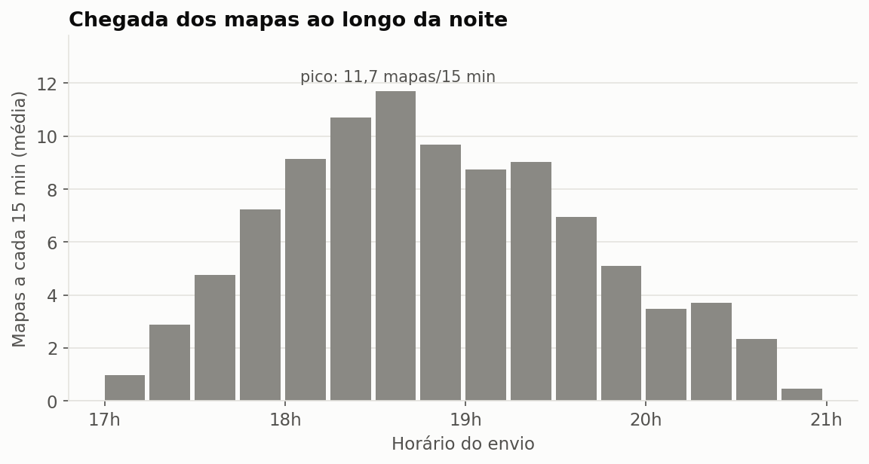
Figura 2 — Média de mapas enviados a cada 15 minutos ao longo da noite de pico (30 replicações).
O efeito imediato dessa onda de chegadas sobre o estado do sistema é evidenciado na Figura 3 (gráfico em degraus da evolução temporal da fila dos servidores de voos grandes em uma noite simulada com a mesma semente de referência 2026 nos dois cenários). Como cada mapa entra na fila do seu grupo três vezes (alinhamento, ortomosaico e elevação), a fila do Cenário Atual acumula até 8 tarefas simultâneas entre 18h45 e 19h05. No Cenário Servidor Extra, submetido exatamente aos mesmos envios, a onda atinge no máximo 5 tarefas e se dissipa rapidamente.
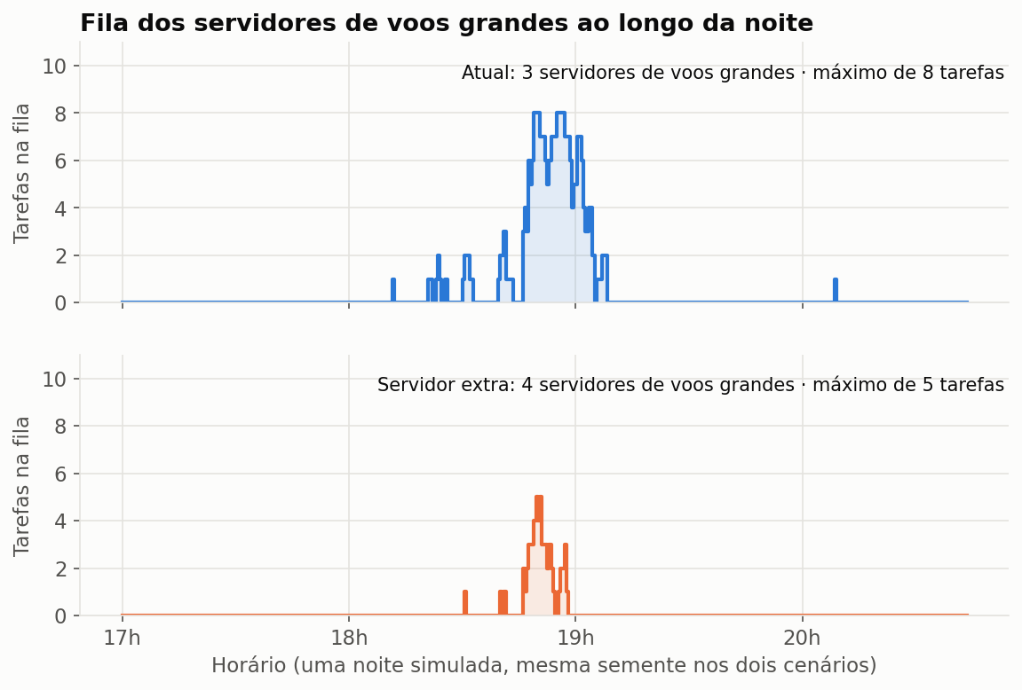
Figura 3 — Evolução temporal em degraus das tarefas na fila dos servidores de voos grandes (semente 2026).
Comparação estatística dos cenários por Intervalo de Confiança (IC de 95%)
As Figuras 4 e 5 apresentam a comparação entre os cenários para o indicador principal (P90 do lead time) e para o indicador de contagem (mapas fora do prazo por noite), com barras de erro representando o IC de 95%. A partir da evidência estatística, respondem-se as três questões do estudo:
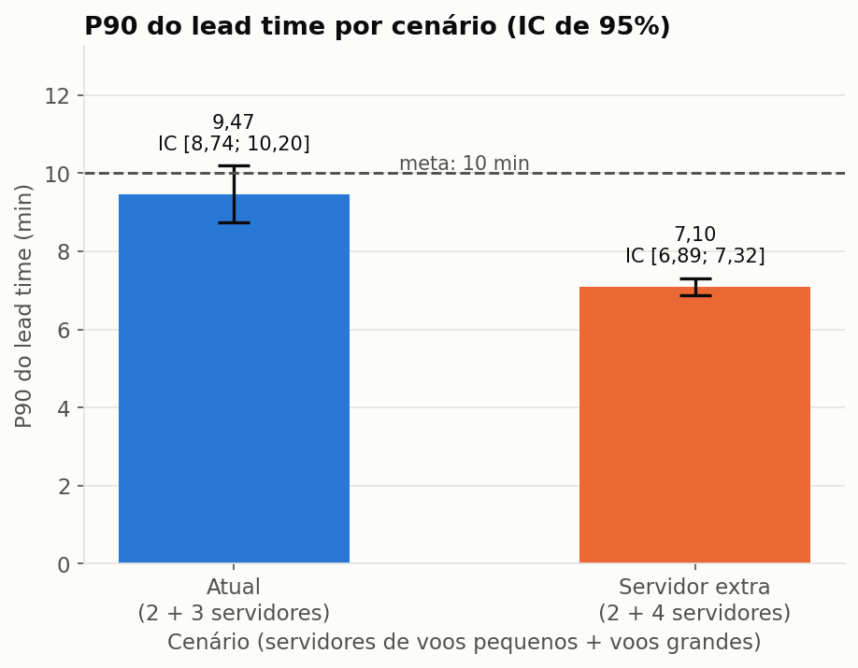
Figura 4 — Comparação do P90 do lead time por cenário com barras de erro do IC de 95% (30 replicações).
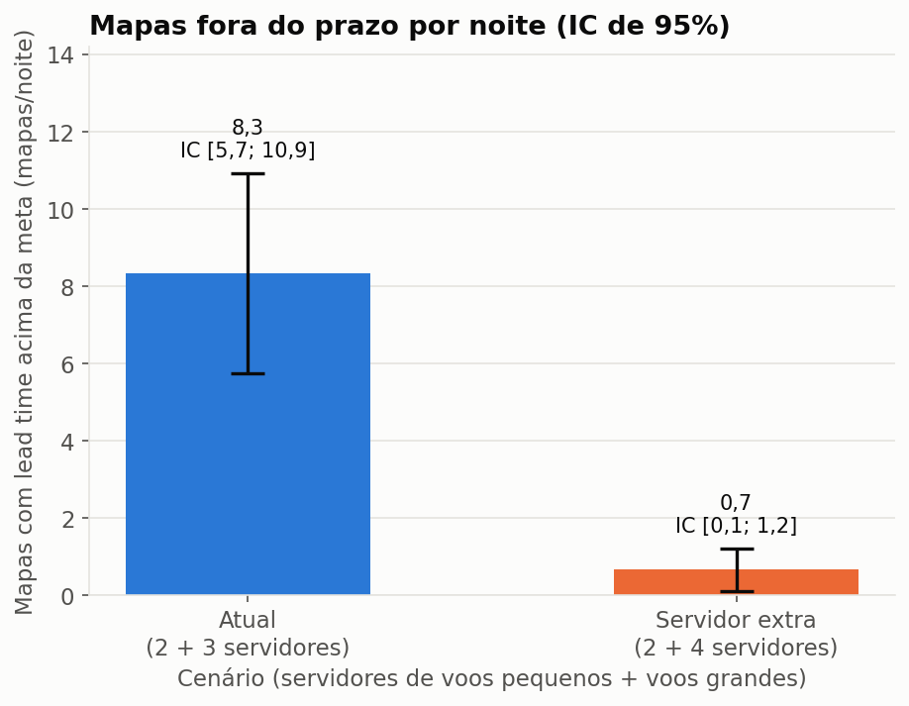
Figura 5 — Comparação dos mapas fora do prazo (> 10 min) por noite com barras de erro do IC de 95%.
• Resposta à Questão 1 (Situação atual frente à meta de 10 min): Não é possível afirmar estatisticamente que o Cenário Atual atende à meta. Embora a média pontual do P90 seja de 9,47 min, o seu IC de 95% é [8,74; 10,20] min, cujo limite superior ultrapassa o teto de 10,00 min. Da mesma forma, o percentual de mapas fora do prazo tem média de 8,47%, mas seu IC de 95% ([5,90%; 11,04%]) ultrapassa o limite de 10%. O sistema atual opera, portanto, no limiar de saturação.
• Resposta à Questão 2 (Efeito do servidor extra sobre o P90): Sim, a redução é estatisticamente conclusiva. Com 1 servidor adicional no grupo de voos grandes, o P90 médio cai 2,37 min (redução de 25,0%), passando de 9,47 min (IC [8,74; 10,20] min) para 7,10 min (IC [6,89; 7,32] min). Como o limite superior do cenário com servidor extra (7,32 min) é substancialmente menor que o limite inferior do cenário atual (8,74 min), os intervalos não se sobrepõem. Além disso, todo o intervalo [6,89; 7,32] min situa-se com folga abaixo da meta de 10 min.
• Resposta à Questão 3 (Redução de mapas em atraso): O número de mapas entregues fora do prazo (> 10 min) reduz-se em 7,66 mapas por noite (queda de 92%), passando de 8,33 mapas/noite (IC [5,72; 10,95]) para apenas 0,67 mapa/noite (IC [0,13; 1,21]), sem sobreposição entre os intervalos. Em termos proporcionais, o cumprimento do SLA sobe de 91,5% para 99,3% dos mapas da noite (Figura 6).
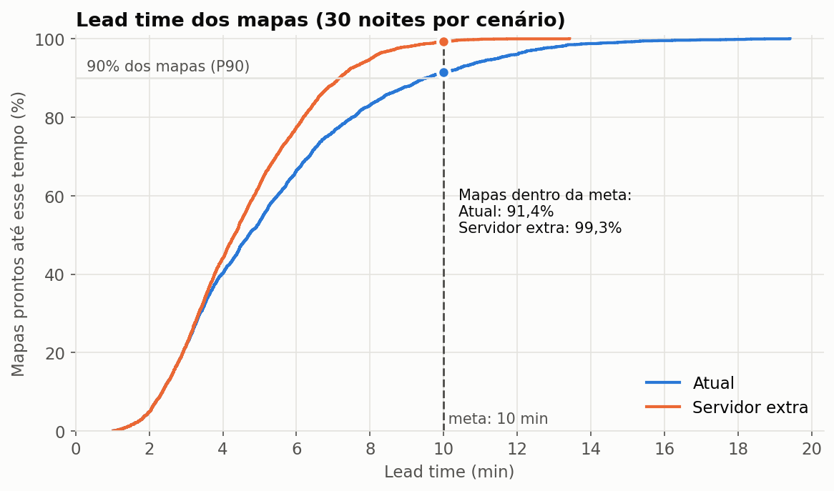
Figura 6 — Distribuição acumulada do lead time dos mapas nas 30 noites simuladas por cenário.
A Figura 6 evidencia por que o P90 é o indicador adequado em vez da média simples: até cerca de 3,5 min, as curvas dos dois cenários coincidem (mapas processados sem fila fora do pico). Acima disso, o Cenário Atual apresenta uma cauda longa que se estende até cerca de 19 min devido ao congestionamento das 18h30–19h30, enquanto o Servidor Extra elimina essa cauda pesada, concluindo 99,3% dos mapas em até 10 min e 100% em menos de 14 min. Adicionalmente, verificou-se que os 5% de reenvios por falha na validação não determinam o P90 sozinhos: ao excluir os mapas com reenvio (5,2% do total), o P90 do cenário atual recua apenas de 9,47 min para 9,33 min.
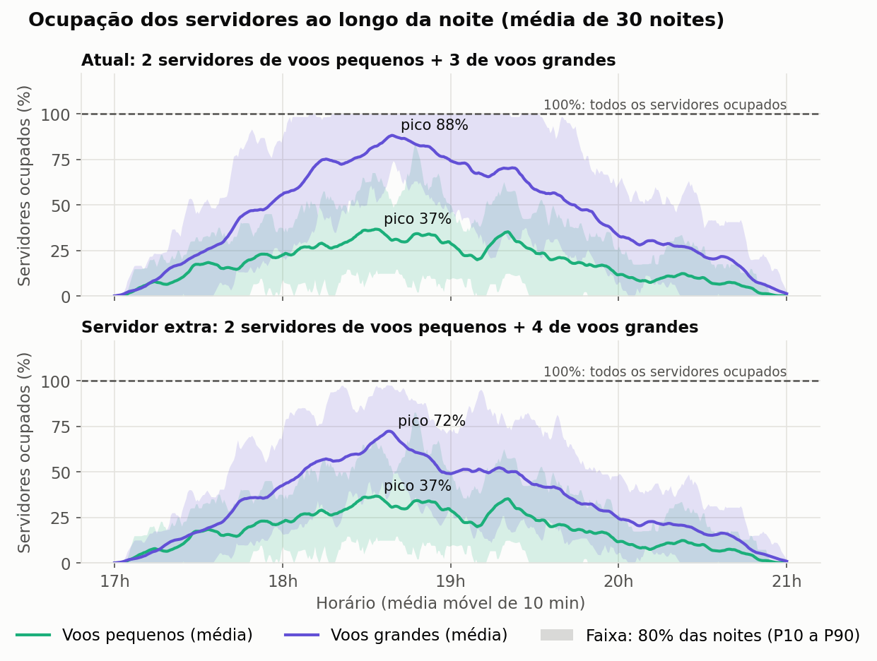
Figura 7 — Ocupação média e faixa P10–P90 dos grupos de servidores ao longo da noite (média móvel de 10 min).
Por fim, a Figura 7 explica a diferença entre a utilização média da noite inteira (47,5% nos voos grandes no Cenário Atual, Tabela 3) e a saturação real no pico: por volta das 18h40, a ocupação média instantânea dos 3 servidores de voos grandes atinge 88%, e a borda superior da faixa P10–P90 encosta em 100% durante quase duas horas (das 18h00 às 19h40 — às 18h40, 27 das 30 noites estavam com todos os 3 servidores simultaneamente ocupados). Com o quarto servidor, o pico médio cai para 72%, raramente atingindo 100%, enquanto o grupo de voos pequenos mantém pico de apenas 37% em ambos os cenários.
Considerações Finais
O estudo de simulação demonstrou que o gargalo operacional da plataforma de processamento de imagens de drones reside no grupo de servidores de voos grandes (> 80 imagens), que atinge 88% de ocupação média no pico das 18h40 (com saturação de 100% em 90% das noites) contra apenas 37% de pico nos servidores de voos pequenos. Na configuração atual (2 servidores pequenos + 3 grandes), a plataforma opera no limite da meta contratual de 10 minutos, apresentando P90 do lead time de 9,47 min (IC 95% [8,74; 10,20] min) e deixando em média 8,33 mapas/noite fora do prazo.
Recomenda-se à gestão a alocação de 1 servidor adicional no grupo de voos grandes (configuração 2 + 4 servidores). A comparação por intervalo de confiança de 95% comprova, sem sobreposição, uma redução de 2,37 min (-25%) no P90 do lead time, que passa para 7,10 min (IC 95% [6,89; 7,32] min), além de reduzir o desvio-padrão entre noites de 1,96 min para 0,58 min e cortar os atrasos em 92% (de 8,33 para 0,67 mapa/noite). Como a ocupação dos servidores permanece abaixo de 50% antes das 17h45 e após as 20h00 (Figura 7), recomenda-se adicionalmente que, em arquitetura de nuvem elástica, esse quarto servidor seja provisionado sob demanda (auto-scaling) apenas na janela crítica das 17h30 às 20h15, obtendo o mesmo benefício de nível de serviço com fração do custo de uma instância dedicada 24 horas.
Referências Bibliográficas
[1] VALOR ECONÔMICO. Número de drones cresceu 12 vezes em cinco anos. Valor Econômico, Especial Agronegócio, 27 abr. 2026. Disponível em: https://valor.globo.com/. Acesso em: nov. 2026.
[2] WDDRONES. Tutorial completo DJI SmartFarm Web (2025). YouTube, 2025. Disponível em: https://www.youtube.com/watch?v=7vQuAK239-k. Acesso em: nov. 2026. (Referência para mapeamento de 14 ha em 23 min de voo com 87 fotos JPG de 11,7 MB).
[3] AMERICA AGRICOLA. Como gerar ortomosaico e modelo digital de superfície no SmartFarm Web | DJI | Victor Agostinho. YouTube, 2025. Disponível em: https://www.youtube.com/watch?v=44Iz9D4oGvk. Acesso em: nov. 2026. (Referência de processamento em nuvem de 12 ha em cerca de 5 min).
[4] LAGERGREN, Evan. Exploring PIX4Dmatic hardware performance. Puget Systems, 26 nov. 2025. Disponível em: https://www.pugetsystems.com/. Acesso em: nov. 2026. (Benchmark de tempos por etapa para 100 imagens em RTX 5080: calibration 86 s, dense point cloud 115 s, DSM 38 s, orthomosaic 19 s).
[5] PIX4D. Hardware and computer setup. Pix4D Support Documentation, 2025. Disponível em: https://support.pix4d.com/. Acesso em: nov. 2026. (Impacto de CPU e GPU por etapa fotogramétrica).
[6] FERREIRA, Carlos Y. M. et al. Edge computing in photogrammetry: performance and trade-offs of OpenDroneMap on NVIDIA Jetson Nano. In: ESCOLA REGIONAL DE ALTO DESEMPENHO DA REGIÃO NORDESTE (ERAD-NE), 7., 2026, Recife. Anais [...]. Porto Alegre: SBC, 2026. p. 29-32. DOI: 10.5753/erad-ne.2026.26672.
[7] JORGE, Lúcio André de Castro; INAMASU, Ricardo Yassushi. Uso de veículos aéreos não tripulados (VANT) em agricultura de precisão. In: BERNARDI, Alberto Carlos de Campos et al. (Ed.). Agricultura de precisão: resultados de um novo olhar. Brasília, DF: Embrapa, 2014. cap. 8, p. 109-134.
[8] LAW, Averill M. Simulation Modeling and Analysis. 5. ed. New York: McGraw-Hill Education, 2015. (Diretrizes para seleção de distribuições Uniforme, Triangular e Poisson e técnica de redução de variância por Números Aleatórios Comuns).

